ACTUALIZACIÓN DE LA MEDICIÓN DE LA ECONOMÍA INFORMAL, 2003-2018 preliminar. año base 2013

- Del PIB generado en México durante 2018, el 22.5% es informal.
- Del 56.7% de la población que se empleó en puestos de trabajo informales, 29.3% lo hizo dentro del sector formal.
- Por cada 100 pesos generados de PIB nacional, 78 pesos provienen de los ocupados formales, mientras que 22 pesos corresponden a los ocupados en informalidad.

El Instituto Nacional de Estadística y Geografía (INEGI) presenta la Medición de la Economía Informal 2018 Base 2013, como parte del Sistema de Cuentas Nacionales de México.
Estas estadísticas ofrecen información sobre la Economía Informal e incluyen el número de puestos de trabajo en condiciones de informalidad. Con la medición del Valor Agregado Bruto de la Economía Informal se busca conocer su comportamiento y su contribución al Producto Interno Bruto del país.
La medición considera dentro de la Economía Informal no solo al Sector Informal o unidades económicas constituidas por micronegocios que no cuentan con los registros legales básicos para operar, sino también “Otras Modalidades de la Informalidad”, es decir, la agricultura (incluida la de subsistencia), el servicio doméstico remunerado de los hogares y todas las variedades de trabajo que, aunque ligado a unidades económicas registradas o formales, desempeñan su labor sin la debida protección legal para las relaciones laborales.
En 2018 la medición de la Economía Informal mostró que 22.5% del PIB es informal y se genera por 56.7% de la población ocupada en condiciones de informalidad. Asimismo, el 77.5% del PIB lo genera el Sector Formal con el 43.3% de la población ocupada formal. Es decir, que por cada 100 pesos generados de PIB del país, 78 pesos provienen del 43% de ocupados formales, mientras que 22 pesos corresponden al 57% de ocupados en informalidad (Esquema 1).
Del citado 22.5% de la Economía Informal en 2018, 11.1% corresponde al Sector Informal, es decir, a aquellos negocios no registrados de los hogares dedicados a la producción de bienes o servicios. De igual manera, el 11.4% corresponde a las Otras Modalidades de la Informalidad, que refieren a todo trabajo que aún y cuándo labora para unidades económicas distintas a las de los micronegocios no registrados, no cuenta con el amparo del marco legal e institucional (seguridad social, prestaciones sociales).

Producto Interno Bruto y Ocupación Laboral. 2018

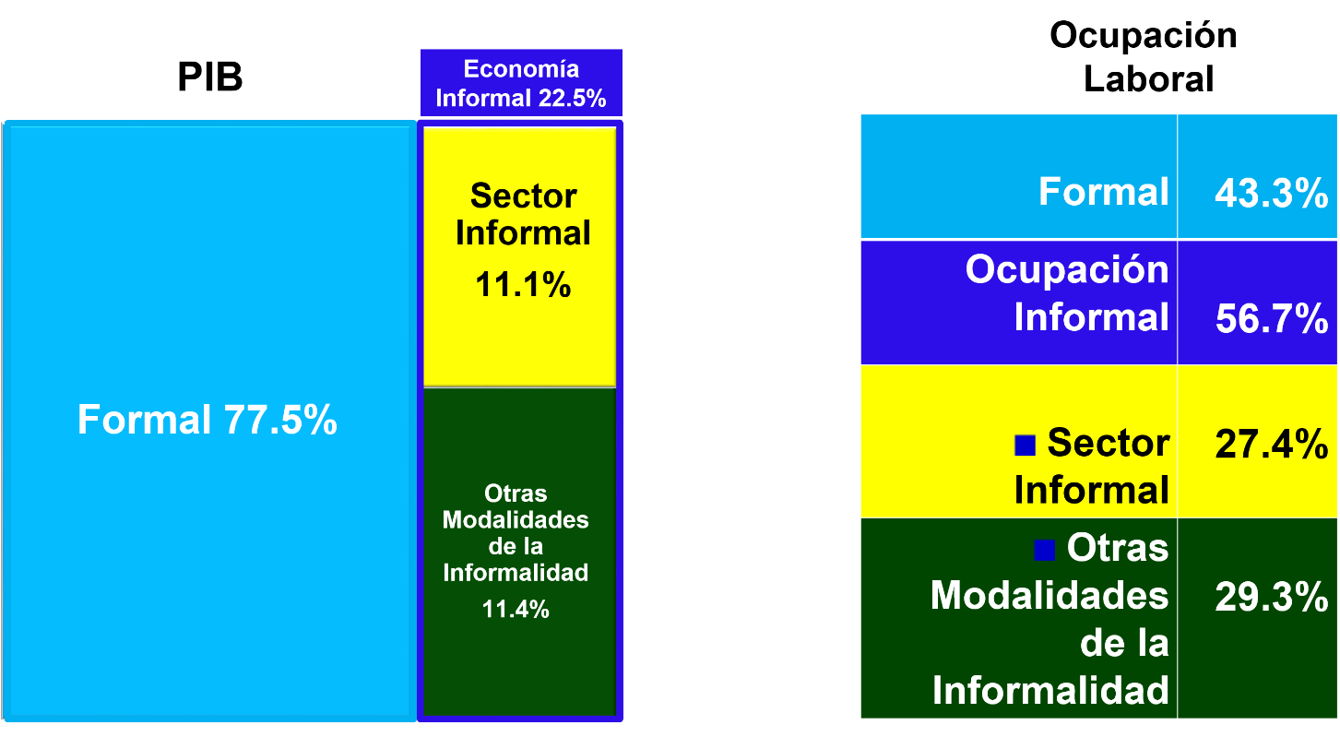

Se anexa Nota Técnica

Para consultas de medios y periodistas, contactar a: comunicacionsocial@inegi.org.mx

o llamar al teléfono (55) 52-78-10-00, exts. 1134, 1260 y 1241.

Dirección de Atención a Medios / Dirección General Adjunta de Comunicación

nota técnica

MEDICIÓN DE LA ECONOMÍA INFORMAL, 2018 Preliminar. AÑO BASE 2013.

Introducción
El Instituto Nacional de Estadística y Geografía (INEGI) presenta los resultados sobre la “Medición de la Economía Informal, 2018 Preliminar. Año Base 2013”, rigiéndose por los lineamientos internacionales del Sistema de Cuentas Nacionales (SCN) 2008 de Naciones Unidas, el manual de la Medición de la Informalidad de la Organización Internacional del Trabajo 2012 y del Manual de la Economía No Observada (OCDE, FMI, OIT, ISTAT).

El objetivo de estos resultados es la actualización de la medición del Valor Agregado Bruto de la Economía Informal para conocer tanto su comportamiento como su contribución al Producto Interno Bruto del país, en el marco del Sistema de Cuentas Nacionales de México (SCNM).

La Medición de la Economía Informal en México se presenta para el período 2003-2018, a través de una serie de tabulados que contienen información desglosada del Producto Interno Bruto (PIB) o Valor Agregado Bruto (VAB) tanto a precios corrientes como a precios de 2013, a nivel de sector de actividad económica del Sistema de Clasificación Industrial de América del Norte (SCIAN) 2013 para los componentes de la Economía Informal.

Desde el punto de vista de la ocupación, el concepto de informalidad comprende distintas modalidades que van desde el típico micronegocio urbano no registrado ante la autoridad tributaria (Sector Informal) hasta formas de trabajo utilizadas por unidades económicas formales que no les dan acceso a la seguridad social (Otras Modalidades de la Informalidad).

El fenómeno de la informalidad que conjuntamente acordaron la Organización Internacional del Trabajo (OIT) y el Grupo de Delhi y que el INEGI viene plasmando en sus estadísticas desde diciembre de 2012 bajo el rubro de ocupación informal es el punto de partida para transitar de la ocupación informal a la medición de la economía informal.

Así, estos resultados complementan el acervo estadístico que el INEGI viene publicando de los tabulados de los “Indicadores de Informalidad Laboral”, los cuales miden la informalidad bajo el mismo esquema integrador sugerido por la OIT, que considera dentro de la Economía Informal no solo al Sector Informal o unidades económicas constituidas por micronegocios que no cuentan con los registros básicos para operar, sino también las “Otras Modalidades de la Informalidad”, es decir, la agricultura de subsistencia, el servicio doméstico remunerado de los hogares así como todas las variedades de trabajo que aunque ligado a unidades económicas registradas o formales, desempeñan su labor bajo condiciones de desprotección laboral.
Principales Resultados
La información que se presenta, corresponde a los resultados para la serie 2003-2018p Base 2013, a un nivel de sector de actividad económica SCIAN.
A lo largo del periodo (2003-2018) se observa que la Economía Informal tiene un punto de inflexión en el año de 2009, iniciando una nueva caída en su participación en el PIB, hasta participar con un 22.5%, en el año de 2018.
Gráfica 1. Contribución Porcentual del Valor Agregado Bruto de la
Economía Informal en el PIB
(2003-2018p)
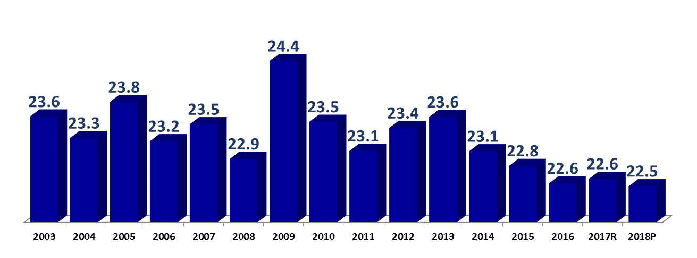
R:Revisada
P:Preeliminar
En términos de los componentes de la Economía Informal, el Sector Informal contribuye en menor proporción al PIB, que las Otras Modalidades de la Informalidad a lo largo del periodo. En 2018 el Sector Informal no mostró una disminución en su tasa de participación con respecto a 2017, al mismo tiempo las Otras Modalidades de la Informalidad, tuvieron un disminución de 0.2 puntos en su participación en 2018, respecto del año inmediato anterior.

Gráfica 2. Contribución Porcentual del Valor Agregado Bruto de los
Componentes de la Economía Informal en el PIB
(2003-2018p)

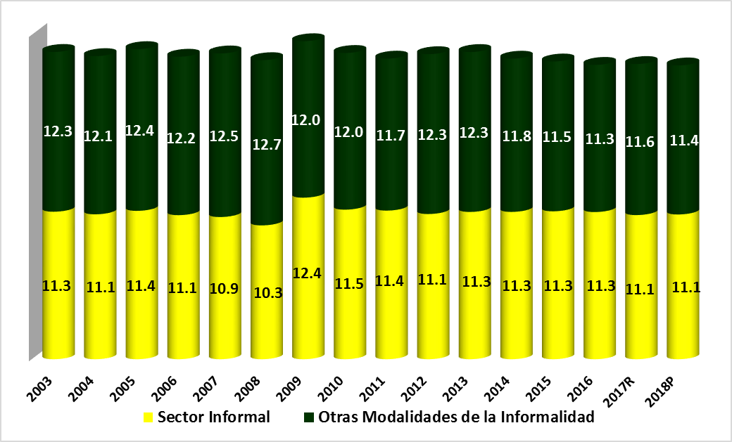

Analizando en conjunto la contribución al PIB y el número de puestos de trabajo tanto del Sector Informal como del Empleo Informal en el Sector Formal, se tiene que en 2018, el Sector Informal contribuye al PIB con el 11.1%, ocupando el 27.4% del Empleo, en tanto que las Otras Modalidades de la Informalidad aportan el 11.4% al PIB y ocupa el 29.3% del Empleo.

Gráfica 3. Producto Interno Bruto y Empleo. 2018p

Analizando la tendencia de las variaciones del PIB, el Valor Agregado Bruto (VAB) de la Economía Informal y el VAB de la Economía Formal, en 2018 el PIB tiene una variación positiva del 2.1%, explicado por la tendencia de la Economía Formal que fue de 2.2%, y de la Economía Informal que registró un incremento del 2.0%.

Gráfica 4. Variaciones Porcentuales del Valor Agregado Bruto de la
Economía Informal (2004-2018p)
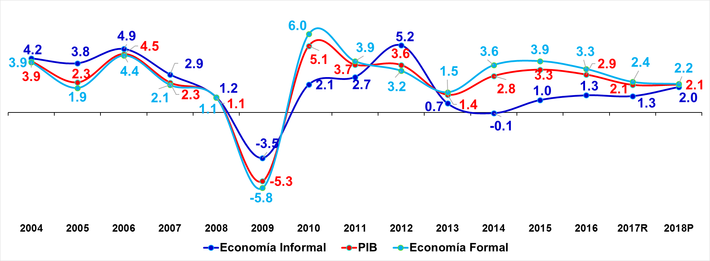

La variación del VAB del Empleo Informal en el Sector Formal aumento 1.3%, mientras que la variación del VAB del Sector Informal aumentó 2.7%, esto es explicado por el hecho de que las unidades económicas formales se ven impactadas de manera directa por los fenómenos económicos que llevan a la economía tanto a una recuperación como una recesión. Siendo más pronunciadas las fluctuaciones de las Otras Modalidades de la Informalidad.

Gráfica 5. Variaciones Porcentuales del Valor Agregado Bruto de la
Economía Informal y sus Componentes (2004-2018p)

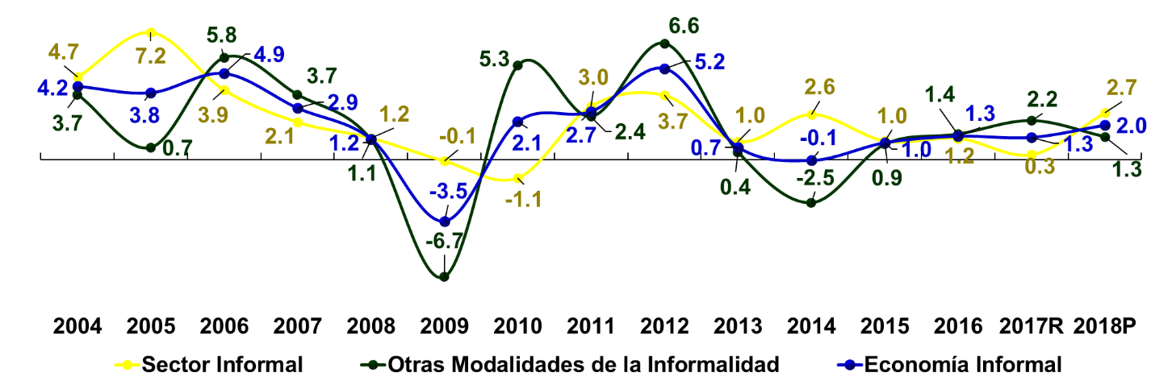

La desagregación de la Economía Informal por sector de actividad económica, SCIAN 2013, muestra que el comercio al por menor tiene la mayor participación, siendo del 24%, en segundo lugar está la construcción con el 15.8%, en tercer lugar se encuentran las industrias manufactureras con 13.1%, el cuarto lugar lo ocupan las actividades agropecuarias con el 12.3%, mientras que en quinto lugar está el comercio al por mayor con 7.2%, el transporte, correo y almacenamiento se ubican en sexto sitio con un 5.6% y en séptimo lugar los otros servicios excepto actividades gubernamentales que contribuyeron con el 5.5%.

Gráfica 6. Valor Agregado Bruto de la Economía Informal por sector de
actividad económica. Estructura Porcentual 2018p

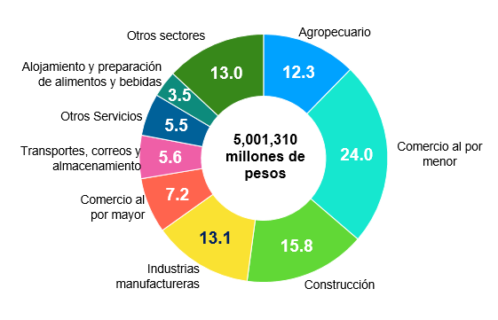

La composición de las actividades económicas del Sector Informal muestra una estructura diferenciada respecto al total de la Economía Informal. El comercio al por menor sigue siendo la actividad económica con mayor nivel de contribución con el 38.4%, la segunda actividad es la construcción con 28.2%, el tercer lugar lo ocupa la industria manufacturera con 13.3%, en el cuarto lugar se ubican los otros servicios excepto actividades gubernamentales con 5.6%, en quinto lugar se encuentran los servicios de transportes, correos y almacenamiento con 5.4% y el sexto lugar lo ocupan los servicios de alojamiento temporal y de preparación de alimentos y bebidas con 4.2%.

Gráfica 7. Valor Agregado Bruto del Sector Informal por sector de
actividad económica. Estructura Porcentual 2018p

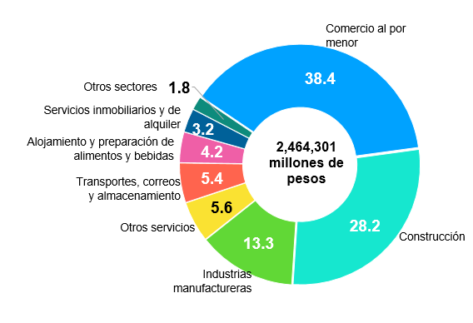
Dentro de las Otras Modalidades de la Informalidad el sector económico con mayor peso en su composición es el sector agropecuario con el 24.3%, le sigue el comercio al por mayor ponderando el 13.9%, seguido del sector manufacturero con 12.7%, mientras que la contribución del comercio al por menor fue del 9.9%, en quinto lugar de participación se encuentran los servicios de transportes, correos y almacenamiento con el 5.9%, los otros servicios excepto actividades gubernamentales y los servicios profesionales, científicos y técnicos comparten el sexto sitio con el 5.5%.

Gráfica 8. Valor Agregado Bruto de las Otras Modalidades de la Informalidad,
por sector de actividad económica. Estructura Porcentual 2018p

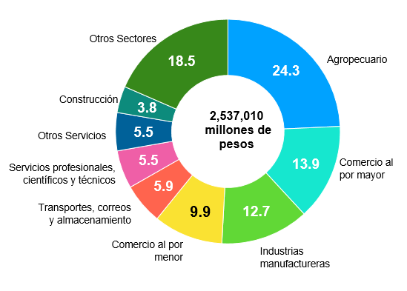

Finalmente, los datos que se presentan en este comunicado constituyen sólo una muestra de la información que proporciona la Medición de la Economía Informal, 2018 preliminar, Año Base 2013, la cual puede ser consultada en el sitio del Instituto en internet www.inegi.org.mx, en el tema Empresas y establecimientos. En lo concerniente a la dimensión laboral de la informalidad ello también puede ser consultada en el sitio del INEGI dentro del apartado de salida de información de la Encuesta Nacional de Ocupación y Empleo.

Nota metodológica

La “Medición de la Economía Informal” se rige por los lineamientos internacionales del Sistema de Cuentas Nacionales (SCN) 2008 de Naciones Unidas, el Manual de la Economía No Observada (OCDE, FMI, OIT, ISTAT), el Manual de la Medición de la Informalidad de la Organización Internacional del Trabajo 2012 y la Conferencia Internacional de los Estadísticos del Trabajo (CIET), en específico la 15ª, 17ª y 19ª.
La medición de la economía informal en México es una tarea que involucra múltiples fuentes de información y procedimientos que el INEGI ha ido afinando a lo largo de varios años. La vasta infraestructura de encuestas y censos en hogares y establecimientos comprende tanto fuentes de temática general como especializada que se complementan para llegar a una estimación como la que aquí se presenta para el período 2003-2018, a través de una serie de tabulados que contienen información desglosada del Producto Interno Bruto (PIB) o Valor Agregado Bruto (VAB) a precios corrientes y precios de 2013, a nivel de sector de actividad económica del Sistema de Clasificación Industrial de América del Norte (SCIAN) 2013 para los componentes de la Economía Informal.
La información utilizada para construir la base de datos se obtuvo de diferentes fuentes de información:
- Censos Económicos 2014 (CE).
- Encuesta Nacional de Ingresos y Gastos de los Hogares (ENIGH).
- Encuesta Nacional de Ocupación y Empleo (ENOE).
- Encuesta Nacional de Micronegocios (ENAMIN).
- Cuadros de Oferta y Utilización.
- Cuenta de Bienes y Servicios.

Esta información se utilizó para construir cuentas de producción de la Economía Informal, (Sector Informal y Otras Modalidades de la Informalidad), en apego al marco conceptual del Sistema de Cuentas Nacionales 2008 (SCN 2008), así como su armonización con los lineamientos Internacionales sobre la informalidad definidos por la Organización Internacional del Trabajo (OIT), Sector Informal y Otras Modalidades de la Informalidad (Servicio doméstico remunerado, Trabajos en condiciones de informalidad en unidades económicas formales y Agricultura de subsistencia) y el Manual de la Economía No Observada (OCDE, FMI, OIT, ISTAT).

Las cuentas de producción se elaboran a partir de identificar las relaciones empleo-producción y las relaciones insumo producto identificadas por el aprovechamiento de la información de los censos económicos 2013, de registros administrativos, de los Cuadros de Oferta y Utilización y de las cuentas de bienes y servicios, lo que aporta una medición más fina de la informalidad.
El cálculo del consumo intermedio para el Sector Informal se elaboró mediante el aprovechamiento de los gastos captados en los Censos Económicos y las cuentas de producción asociadas, los componentes del Valor Agregado se calculan a partir de la caracterización del pago al factor trabajo e ingreso mixto por posición en la ocupación reportado por las cuentas de producción censales. Para las Otras Modalidades de la Informalidad, se identifica además la participación del personal ocupado remunerado y no remunerado en condiciones de informalidad en unidades económicas formales respecto al personal ocupado total.
Es importante señalar que con estos resultados se complementa el acervo estadístico que el INEGI viene publicando de los tabulados de los “Indicadores de Informalidad Laboral”, los cuales miden la informalidad bajo el mismo esquema integrador sugerido por la OIT, que considera dentro de la Economía Informal no solo al Sector Informal, sino también las “Otras Modalidades de la Informalidad”.

* * * * * *

